1. ***添加设定***

***该结论能满足所有人的话语不矛盾，但对于话语中未提及的东西，进行了一定的假设。***

***例如，若遇到轮空回次，没提及一律视为受外力影响忘记了。***

1. ***分配***

***一--小霞，二-----莉佳，三---娜姿，四---菊花婆婆（根据称号得到），五---***马志士***，六---小刚。***

***1.假设仅仅进行两轮比试，会发现记忆六位置不变，与题意矛盾。（这里仅给出我们组的在仅两轮比试这个假设下的，最后一种假设的图，其他假设的图弄丢了）***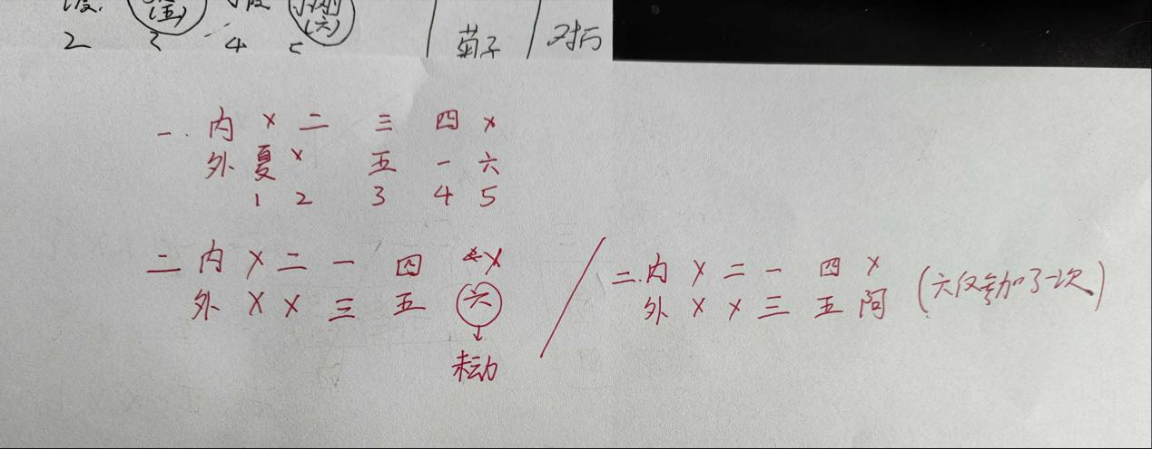

***2.根据仪式时间，可知有三个8点。所以假设有三次比试，其中有人参加两次，有人参加三次但最后一次被石化--即只录入两次记忆。***

***注意，只有在记忆五的第二次和记忆一的第一次说的是“一声”，其余要么没用量词，要么用的一阵，无法分清人数。***

***那么可以通过逻辑判断，得出以下结论（由于草稿太乱，而且组员没时间再打一遍，故这里只给具体结论的图）***

***（思路：依照相互看到的确认条件，加上醒来和第几次实验的对应关系，不断作出假设再排除，再根据被石化者和记忆一无法被附身确定楼的旋转方向，最终得到合适的一组）***

1. ***假设有三轮且部分人醒来的时机不同时，***
2. ***再加上设定记忆一无法附身或石化，***
3. ***只听到男性的喊声***
4. ***必须指明，轮空不在记忆里是加的设定***
5. ***可得***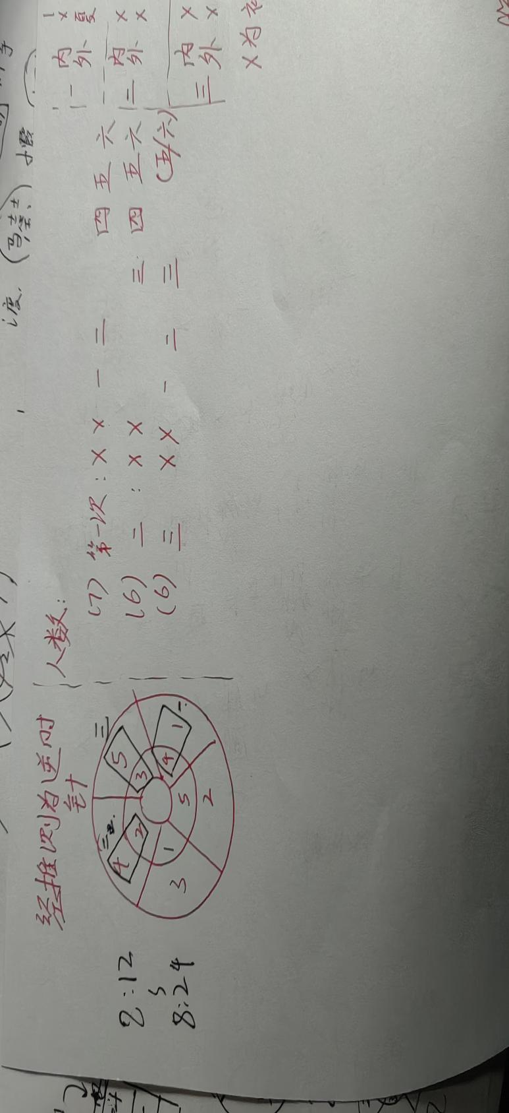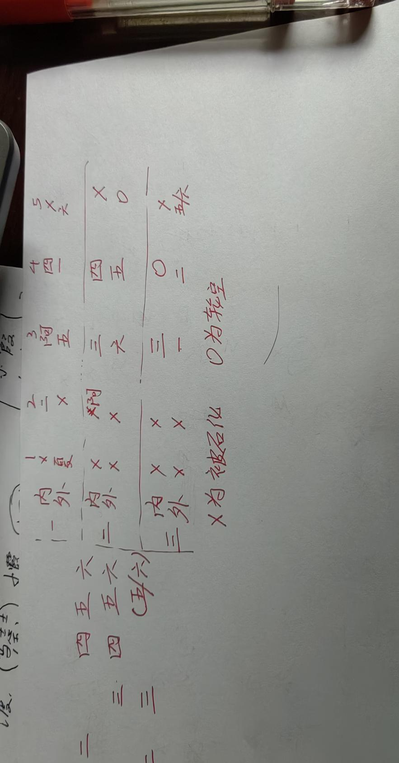
6. ***结论***

***有三个被石化的人***

1. 夏伯，雾月十三日上午8点20分，石化他的是***菊花婆婆***
2. 阿桔，雾月十三日晚上8点20分，石化他的是马志士
3. 马志士或者小刚（这两个人在第三轮没有特殊性可以区分），雾月十四日上午8点20分，石化他的是***娜姿***